泡小天府课程评价项目参数及报价
公司（加盖鲜章）：
地址：
联系人：
联系方式：

一、需要实现的功能：
1.学生个人评价：老师深入课堂后，在学生桌上的点阵纸一点，即可完成 学生个人评价。
2.学生小组评价：老师教科书上或讲台上贴一张小组点阵纸，随时点击即 可完成小组评价。
3.评价细则自定义化：各教师可根据自身的不同发展需要，制定出属于自 身学科、自身年级特征的个性化评价细则。
4.德育评价：德育工作者可拿着一张该德育评价项目班级评价点阵纸或教室门口贴德育评价细则，随时点击即可评价。
5.微课制作：教师可使用点阵笔随时进行微课制作。
6.笔记记录：教师可随时使用点阵笔进行笔记记录，并存于手机上。
7.PPT 演讲：教师可使用点阵笔进行 PPT 演讲，完成 PPT 标注、翻页等功 能。

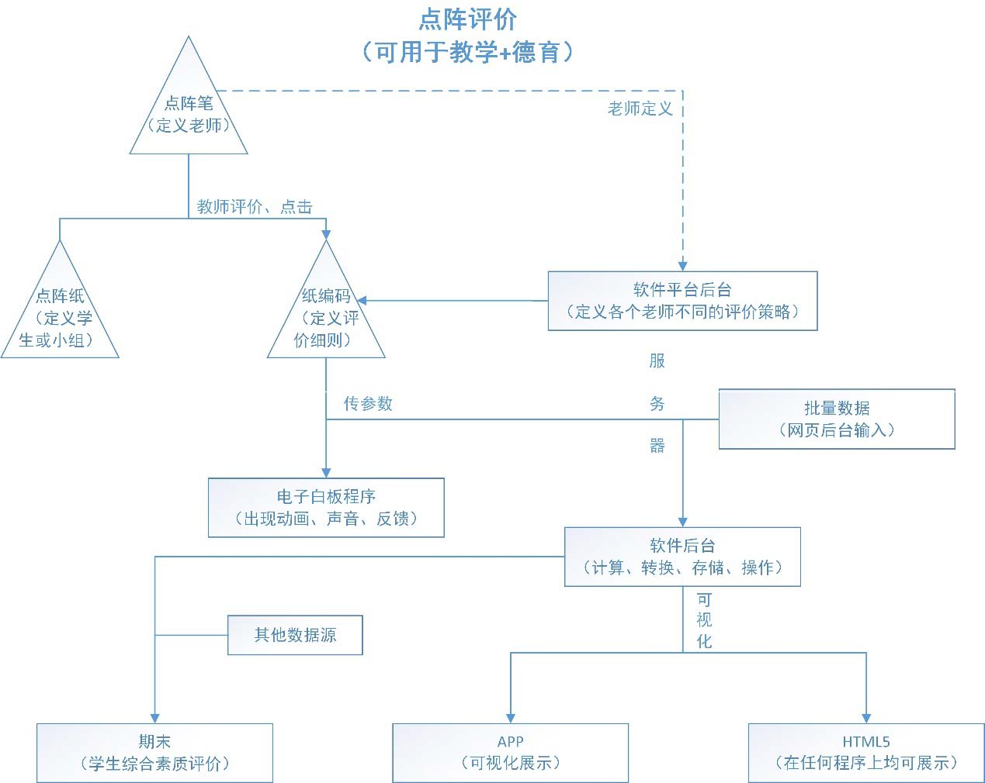
设计流程：

三、报价：
品名 | 数量 | 单位 | 单价 | 金额
点阵笔 | 100 | 支
软件定制 | 1 | 套
预算总价（人民币）
大写

